데이터베이스 미니프로젝트3 중간(1차) 제출 사용법

경제통상학과 18012248 신민기

1. 메인페이지

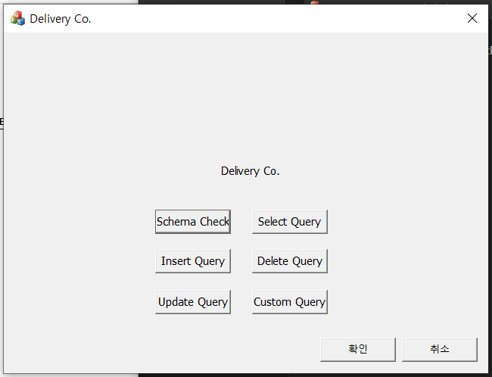

1. Schema Check

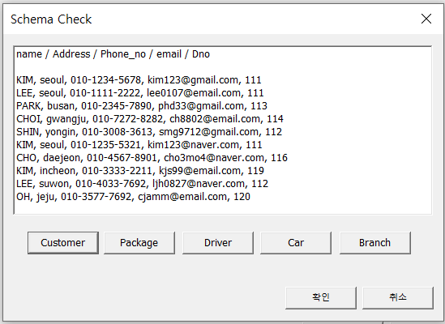

각 테이블의 버튼을 누르면 텍스트 창에 select \* from <Table>에 해당하는 결과 값을 보여준다.

1. Select Query

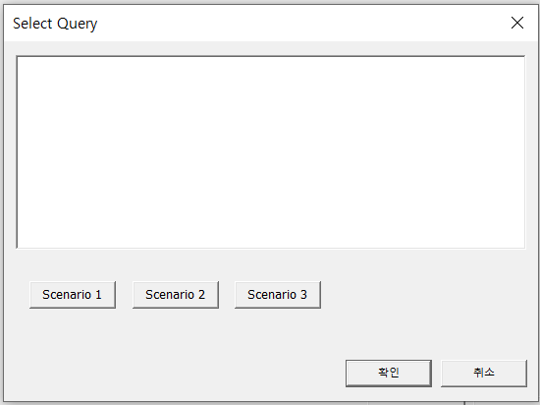

1. Scenario 1

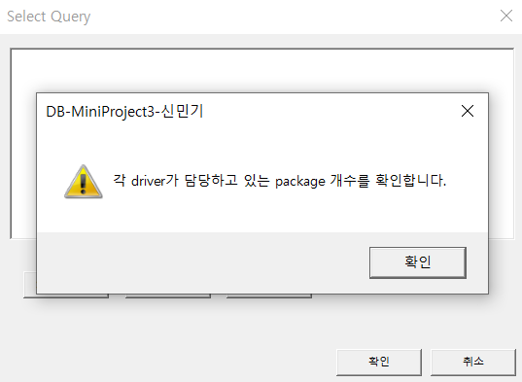

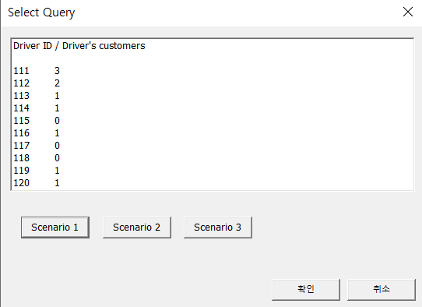

1. Scenario 2

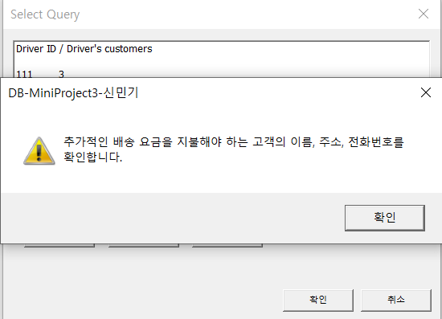

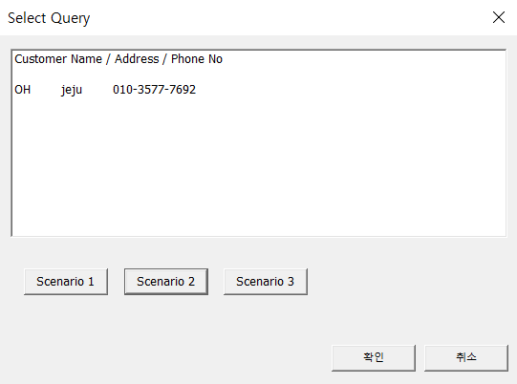

1. Scenario 3

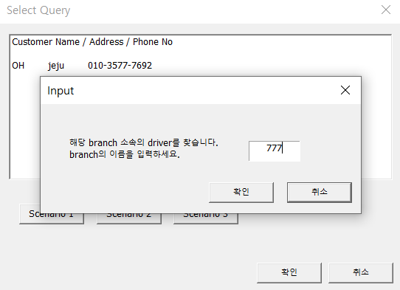

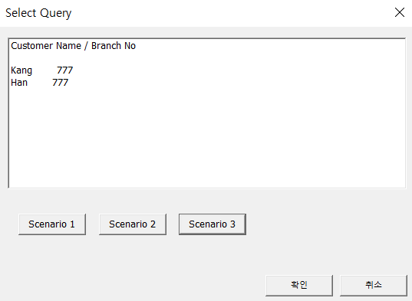

1. Insert Query
2. Scenario 1

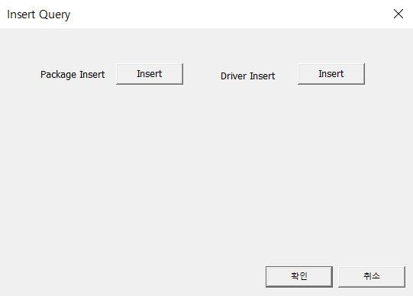

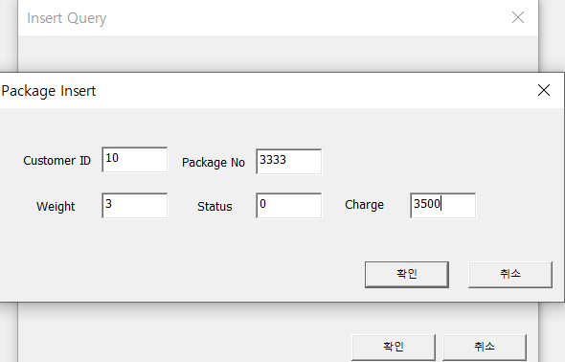

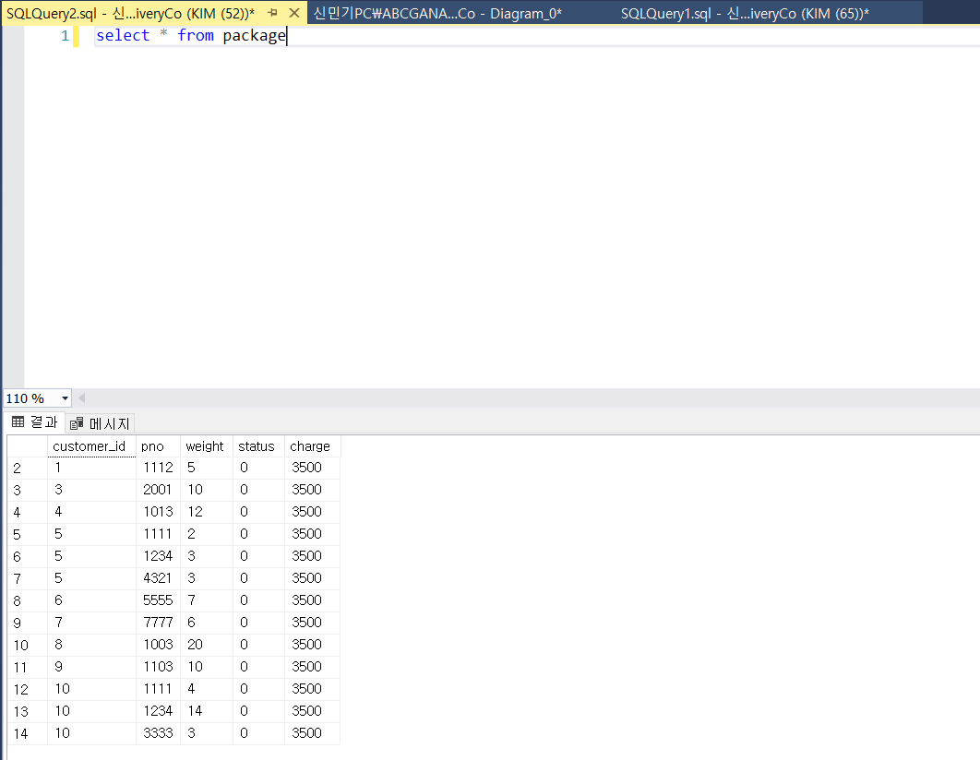 튜플이 추가됨.

1. Scenario 2

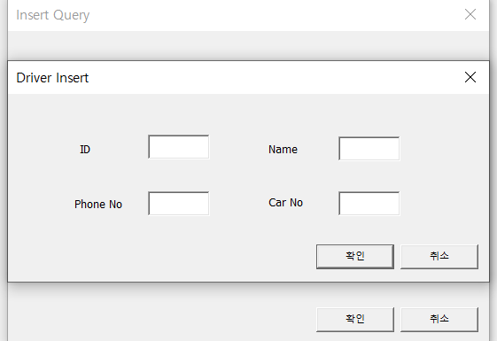

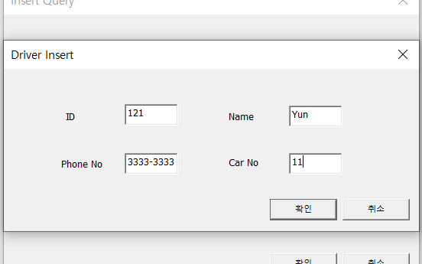

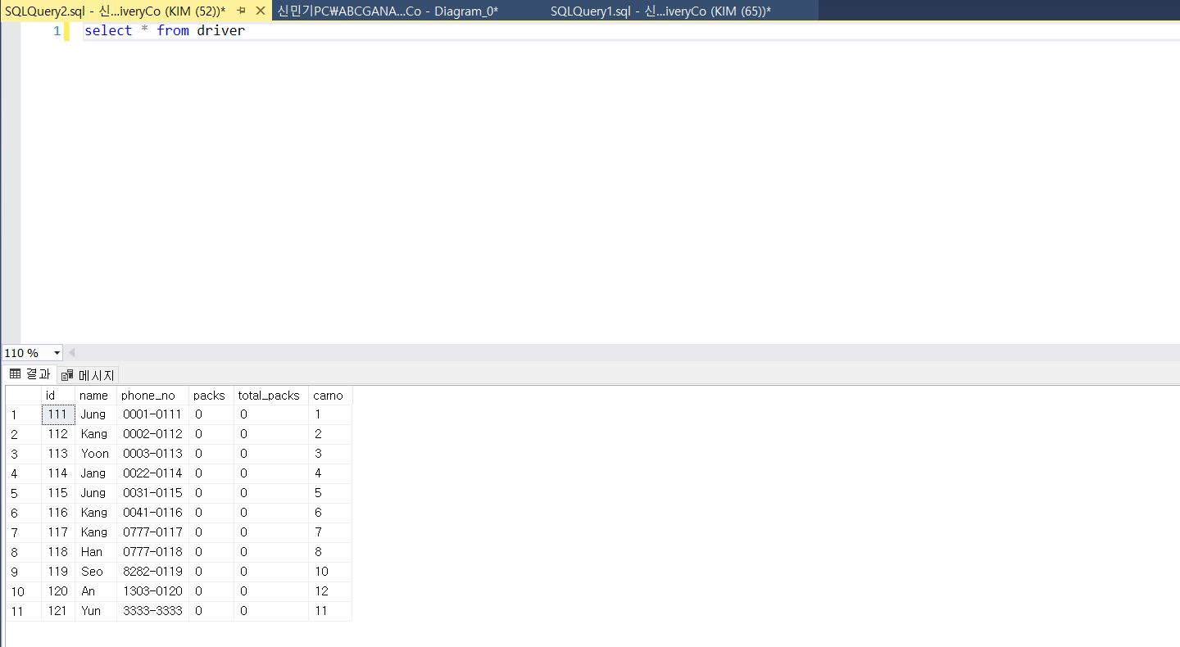

튜플이 추가됨.

1. Delete Query
2. Scenario 1

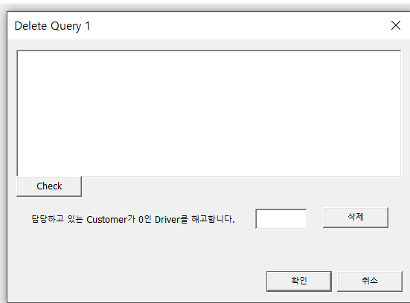

체크 버튼을 누른다.

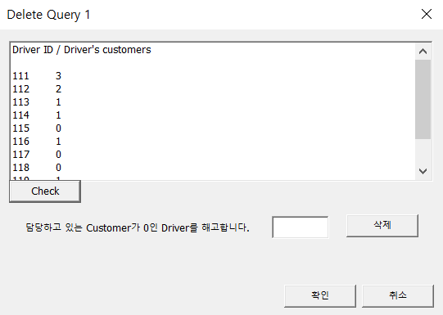

예시로 115번을 삭제한다.

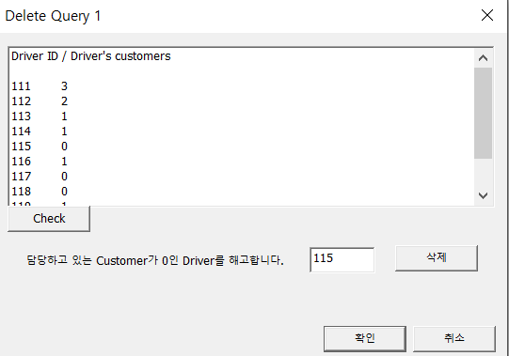

다시 체크버튼을 누른다.

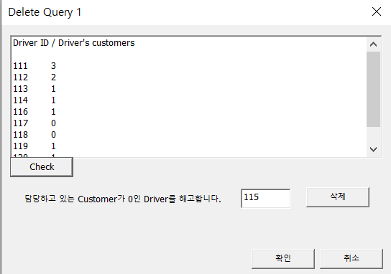

115번 드라이버가 삭제되었다.

1. Scenario 2

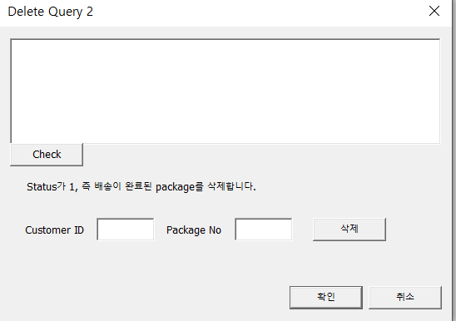

체크버튼을 누른다.

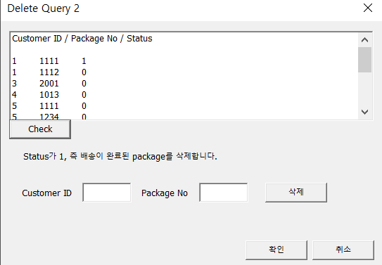

고객번호 1, 택배번호 1111을 예시로 삭제한다.

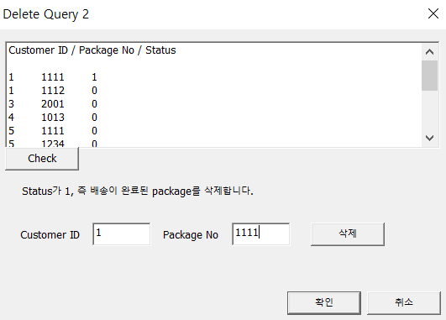

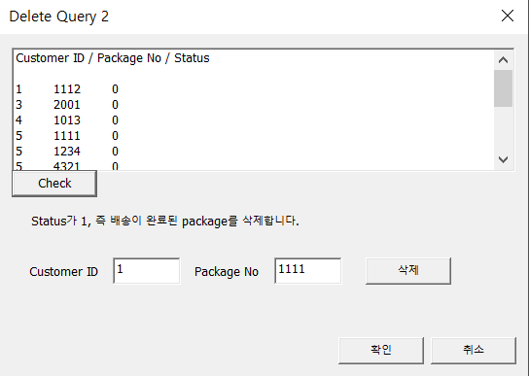

튜플이 삭제되었다.

1. Update Query
2. Scenario 1

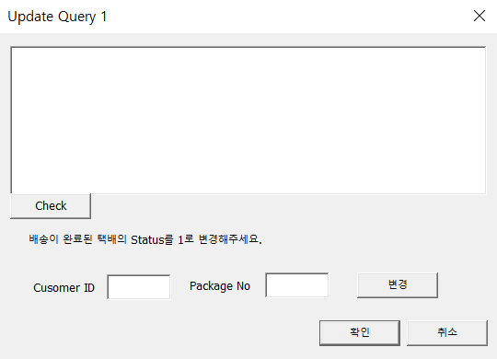

체크버튼을 누른다.

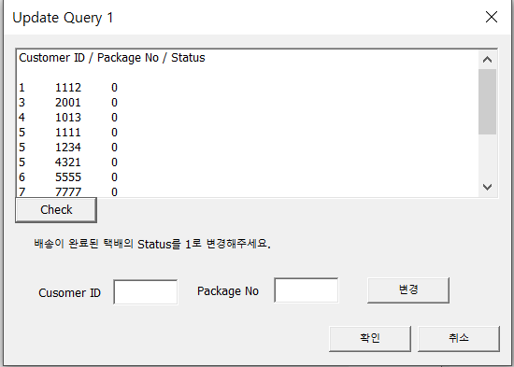

고객번호1, 택배번호 1112를 입력해본다.

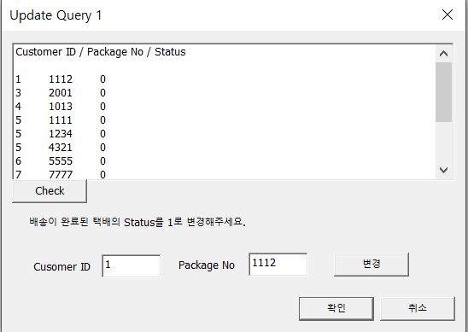

변경 후 다시 체크버튼을 누른다.

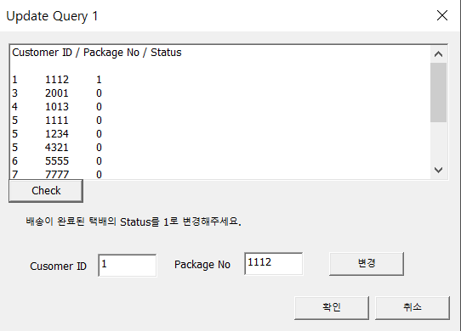

Status가 1로 변경되었다.

1. Scenario 2

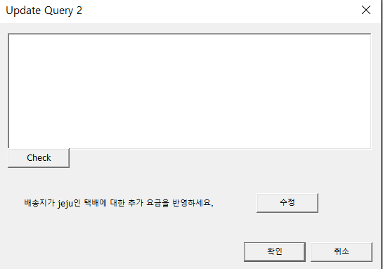

체크버튼을 누른다.

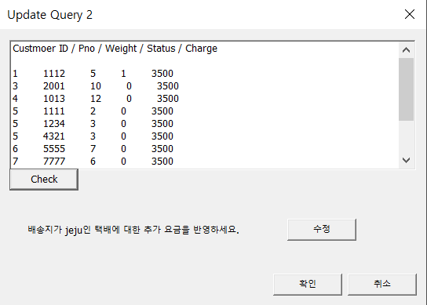

수정버튼을 누른 후 체크버튼을 다시 누른다.

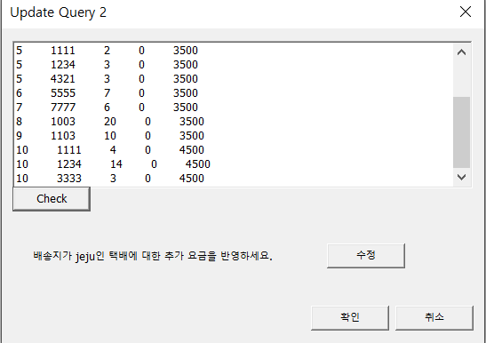

고객의 address가 jeju인 튜플에 대한 택배요금이 변경되었다.

1. Custom Query

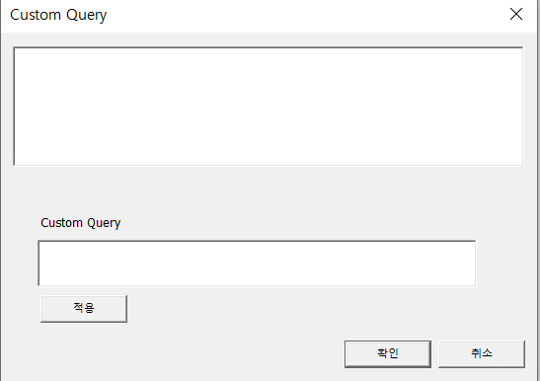

Select query를 입력하면 텍스트 창에 표시된다.

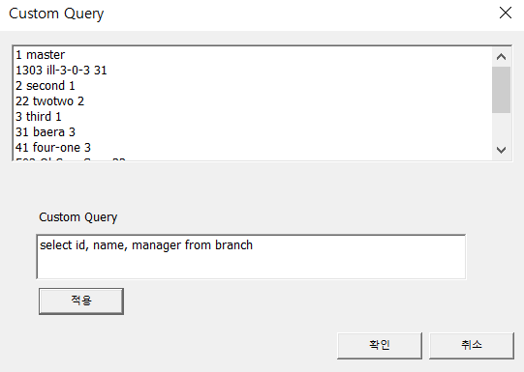

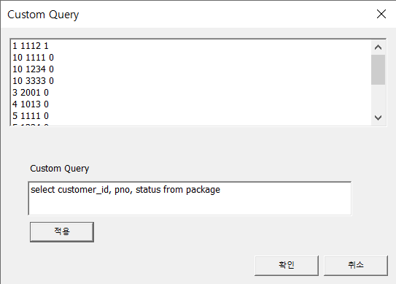

Status가 1인 택배 튜플을 삭제하고 다시 select 해본다.

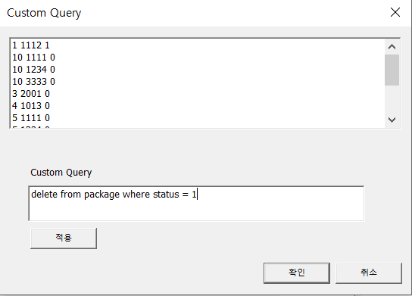

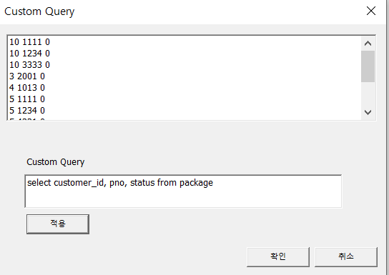

고객번호 1, 택배번호 1112 택배튜플이 삭제되었다.